

Manual de administración

[Licencia de Creative Commons](http://creativecommons.org/licenses/by-nd/4.0/)  
Manual de usuario by Mario Escobar is licensed under a [Creative Commons Reconocimiento-SinObraDerivada 4.0 Internacional License](http://creativecommons.org/licenses/by-nd/4.0/).

**INDICE**

**Introducción** 4

**Objetivos** 5

**Requerimientos de la página web** 6

**Requerimientos del equipo** 6

**Creación de una página para el sitio** 9

**Opciones de Personalización de la página web** 10

**Personalización del sitio web (Opción EDITAR PAGINA)** 12

**Personalización del sitio web (Opción PERSONALIZAR)** 13

**Implementación de plugin** 15

# **Introducción**

En el presente manual administrativo tiene como finalidad dar mantenimiento de una manera intuitiva y sencilla a la estructura y funcionamiento de la página web desarrollada para la empresa Chantli, Panadería Artesanal y Café. El manual esta elaborado para cualquier persona que pueda realizar la correcta modificación del contenido que será presentado en la página web a los diferentes clientes que ingresen.

Este manual es dirigido especialmente a los responsables de las unidades de mantenimiento de la página web Chantli. Contiene información básica necesaria para hacer la correcta modificación, inserción y eliminación del contenido que desea el superior/a de la empresa

El mantenimiento del sitio será enfocado solamente a la herramienta de WordPress, donde detallaremos las herramientas necesarias para brindar a la pagina web el correcto mantenimiento y funcionamiento

# **Objetivos**

* Servir como medio de integración y orientación al personal de la empresa, facilitando su incorporación a las distintas funciones de la página web
* Presentar una visión en conjunto de la organización

# **Requerimientos de la página web**

El sitio esta diseñado para los siguientes navegadores

* Internet explorer o Microsoft Edge
* Mozilla Firefox 3 o superior
* Google Chrome 4 o superior

La resolución mínima que debe de poseer el navegador es de 768x1024

# **Requerimientos del equipo**

Especificaciones de computadoras que posee la empresa:

* Procesador Intel o AMD
* Tarjeta Gráfica dedicada o integrada
* PSU genérico
* RAM DDR3 de 8GB
* Monitor HD 1366x768 o superior
* Periféricos normales mouse y teclado.
* Las laptops tendrán mejores especificaciones implementadas en este apartado

**Usuario de administración**

Para empezar, la página debe de ser administrada por un usuario junto con la base de datos, una vez adquirido el hosting, el sitio le pedirá que ingrese un usuario y contraseña adjuntado a su correo electrónico,

*OJO*

(Estos datos solo serán administrados por la persona encargada en hacer las respectivas modificaciones al sistema)

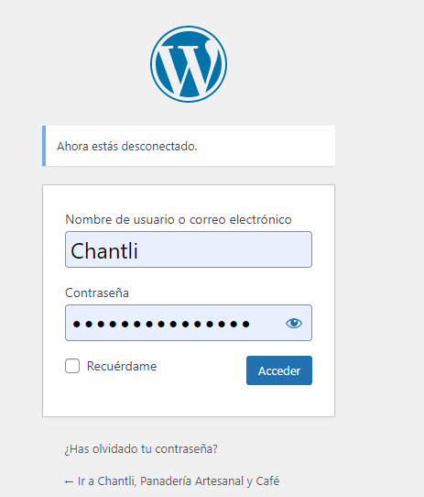

Contraseña de usuario

Nombre de usuario

Una vez de crear el usuario y contraseña, inicie sesión para poder administrar la página web

Observara un menú parecido a este

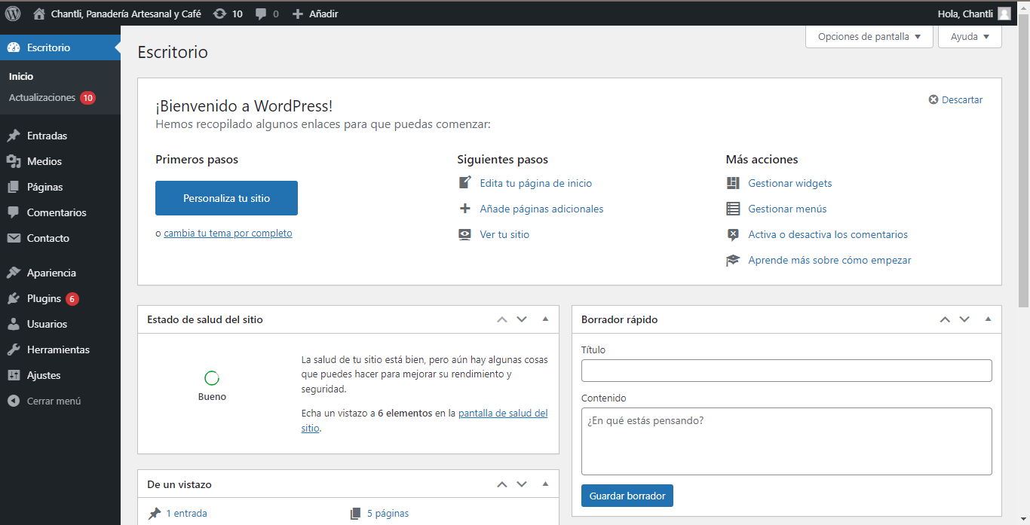

k

j

i

h

b

g

f

e

d

c

a

* A= Agregar entradas a WordPress
* B= Añadir medio a WordPress
* C= Agregar Paginas al sitio web
* D= Comentarios que recibirás de personas cuando vean tu sitio web
* E= Podrás observar todos los formularios de la página web
* F= Podrás cambiarle el diseño y la apariencia del sitio web
* G= Podrás instalar los plugin de un sitio web
* H= Podrás administrar los usuarios de tu página web
* I= Podrás importar y exportar la página web y podrás observar la salud del sitio
* J =Podrás observar todas las opciones generales del sitio web
* K= cerrar el menú de opciones

Acá podemos observar las configuraciones generales

Opciones adicionales del sitio web

Añadir pagina o etiqueta al sitio

Observar tu sitio web



Observar la salud del sitio

Personalizar tu sitio web

A continuación, detallaremos las opciones generales que debe de tener en cuenta para la correcta elaboración de la pagina web

# **Creación de una página para el sitio**

Acá podrás conocer cómo crear una página para el sitio web

Fecha de paginas creadas

Añadir una pagina

Paginas creadas

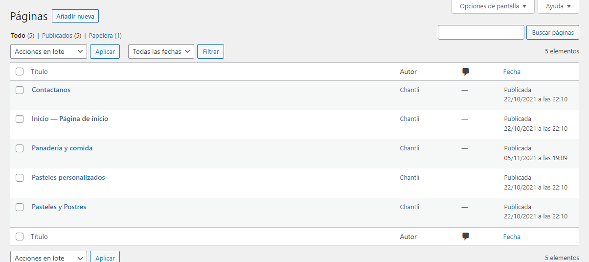

Manteniendo el cursor sobre la página saldrá la opción de modificar la página web

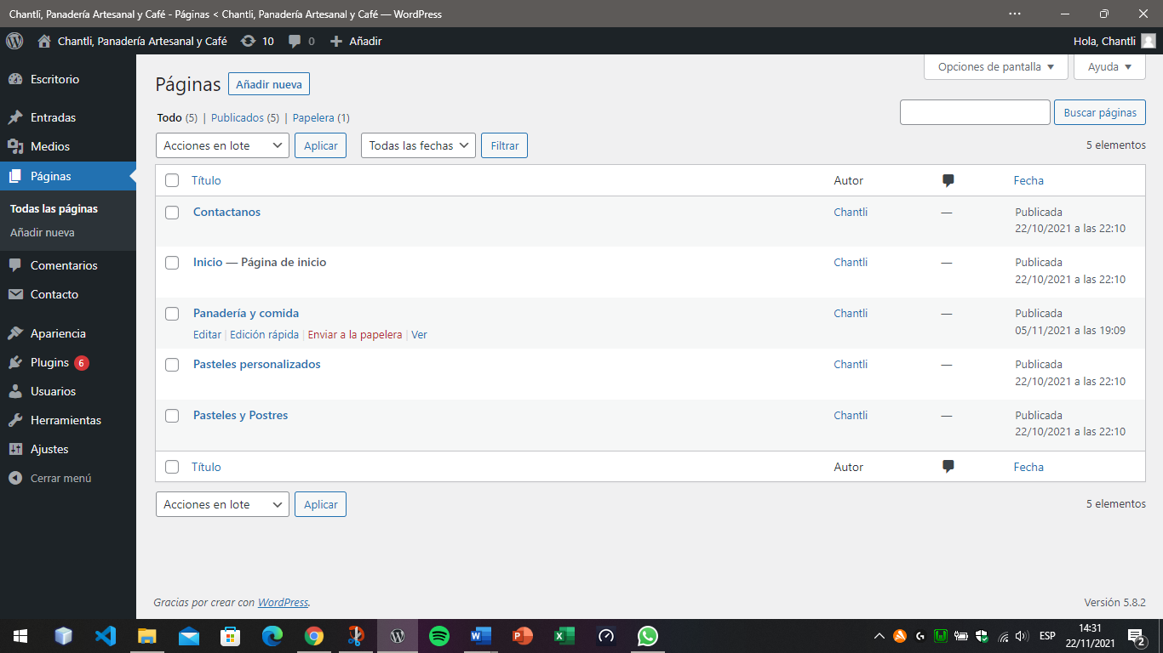

# **Opciones de Personalización de la página web**

Primero Daremos clic a la página web como en la siguiente imagen

Acá



Luego nos saldrá diferentes opciones para hacer la personalización del sitio web

Acá para personalizar la PAGINA dentro del sitio web

Acá para personalizar la APRIENCIA

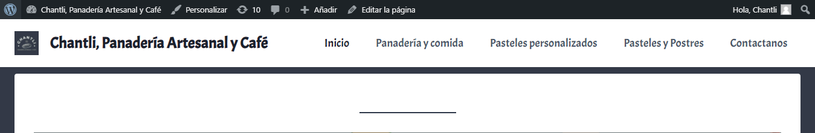

**Dato de suma importancia:**

Si deseas cambiar la apariencia de la barra de navegación como fuente de la letra, espaciados de la página, título de la página y barra de navegación, debes dirigirte a la opción de PERSONALIZAR

Si deseas cambiar o modificar el diseño de la página en si como fotos, párrafos, encabezados, fotos y galerías, debes dirigirte a la opción de EDITAR PAGINA.

# **Personalización del sitio web (Opción EDITAR PAGINA)**

Contenido de la pagina web

Actualizar la pagina web

Añadir elemento

Vista previa del sitio

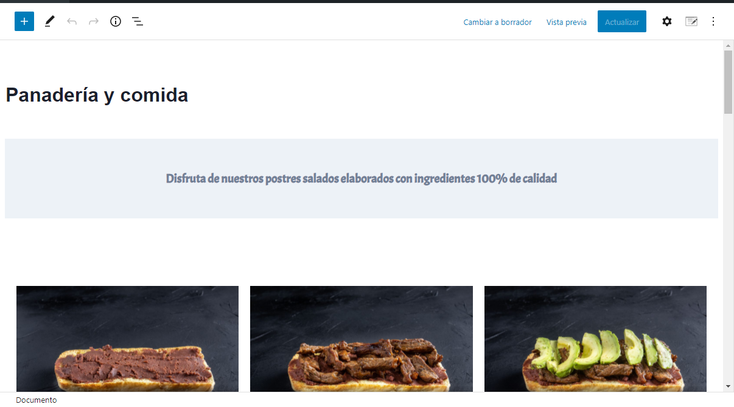

Los elementos pueden poseer de insertar imágenes, cabeceras, párrafos, galerías, TODO lo que usted necesita para la página web como se muestra en el siguiente ejemplo:

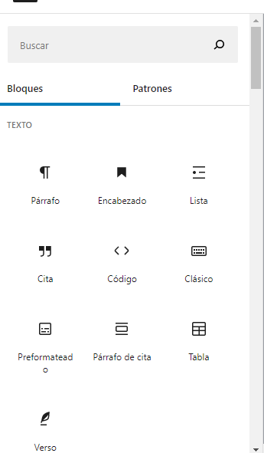

Opciones de modificación

# **Personalización del sitio web (Opción PERSONALIZAR)**

Daremos clic en la opción que dice Personalizar



Una vez ingresado, podremos observar el siguiente menú

Cambiar tema

Edición de cabecera, pie de pagina, Menús, etc.

Contenido que se ira modificando

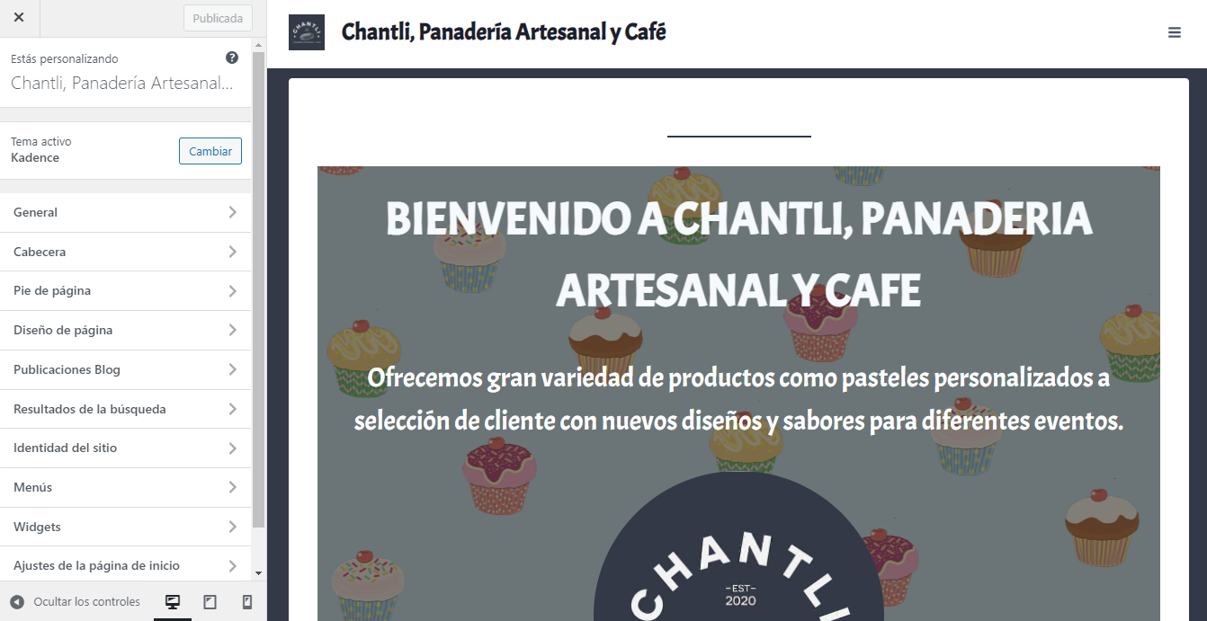

Vista de la pagina en diferentes dispositivos

Acá podrá realizar las modificaciones que NO afecten al contenido de la página web, acá podrá modificar solo los encabezados del sitio, estilo de fuente, colores principales, etc.

# **Implementación de plugin**

En este apartado podemos hacer la implementación de Plugin que nos serviría para mejorar el sitio web

*Los plugin son herramientas esenciales y opcionales para completar las funcionalidades de un sitio web*

Primero nos iremos al apartado de plugin

Opción de plugin

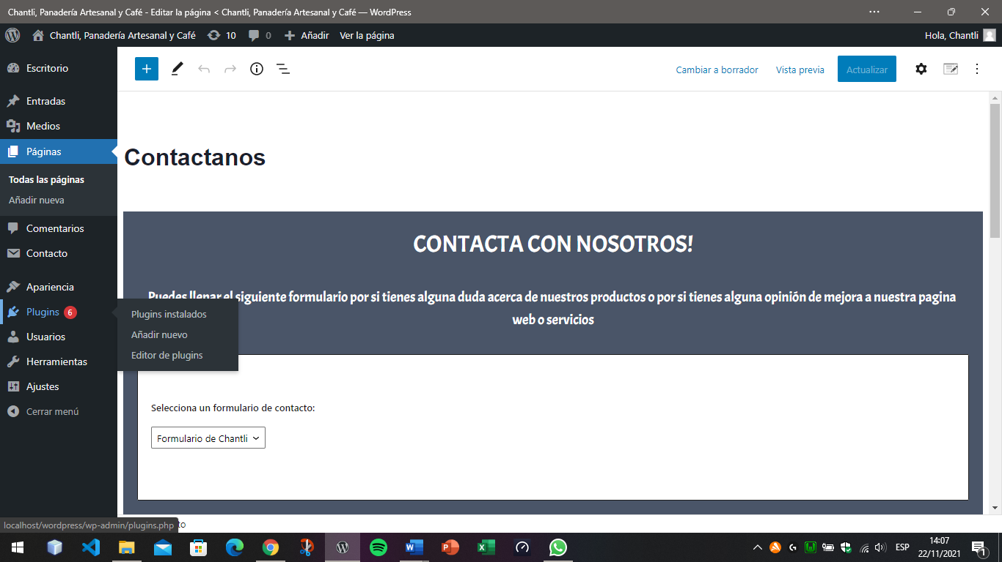

En esta opción, podrás añadir o eliminar plugin para su sitio web

En la opción de Plugin instalados podremos observar todos los plugin instalados

Plugin instalados

Añadir nuevo plugin

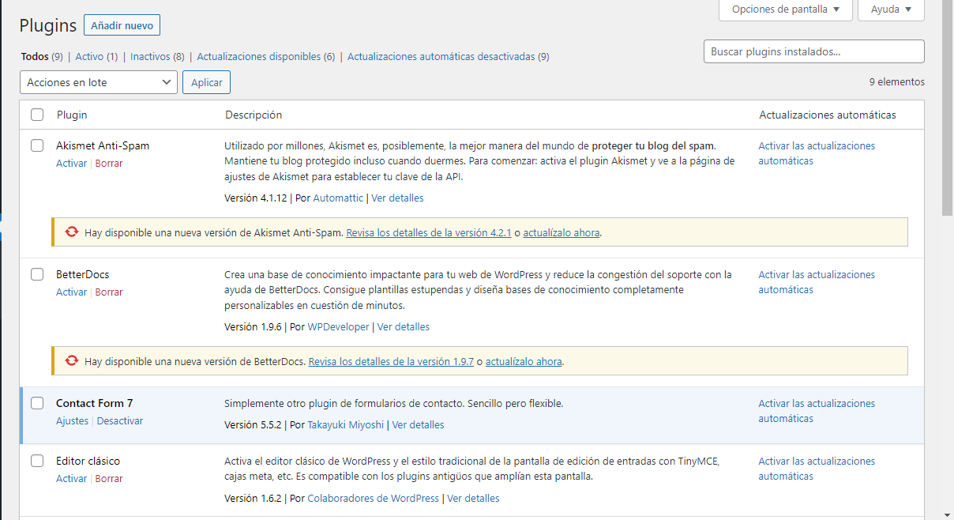

Durante la creación e implementación del sitio web, hemos instalado algunos plugin que permiten la ejecución de funciones adicionales con el propósito de mejorar el servicio de la página web, estos son:

* **CONTACT FORM 7**

Este Plugin permite la implementación de un formulario que permitirá a los clientes enviar consultas, en este caso lo hemos ocupado para la solicitud de pasteles personalizados y también para que los clientes puedan enviar alguna petición o mejora al sitio web

Añadir nuevo formulario

Formularios disponibles

Plugin del formulario

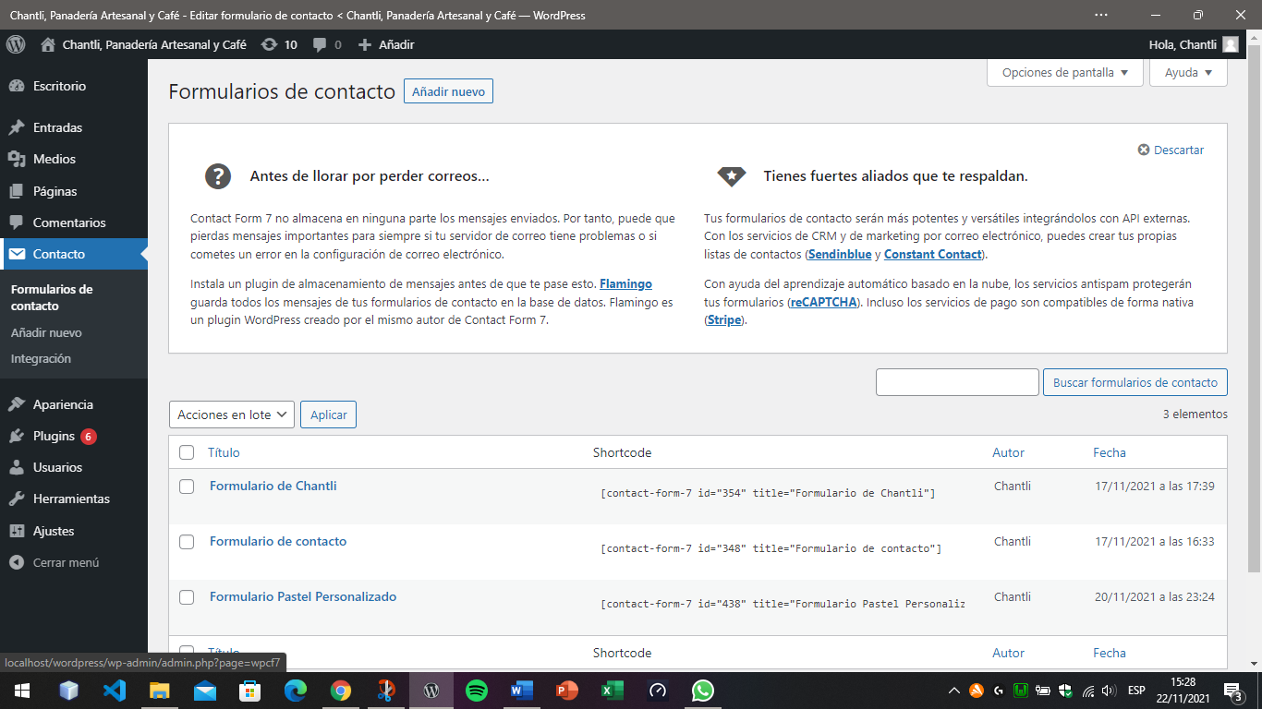

Para hacer la modificación a los formularios, debemos de colocar el curso del mouse al formulario que desea modificar

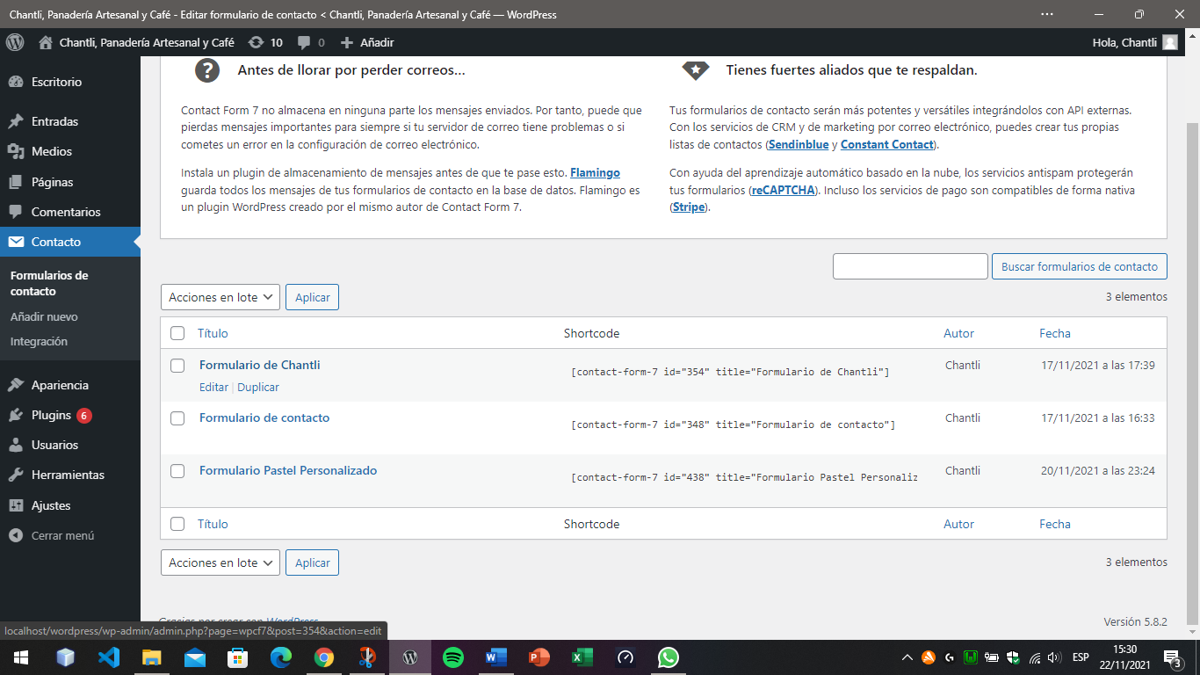

Le daremos al boton de editar

Despues nos aparecera este menu

Elementos que compone un formulario

Apartado de correo

Apartado de formulario

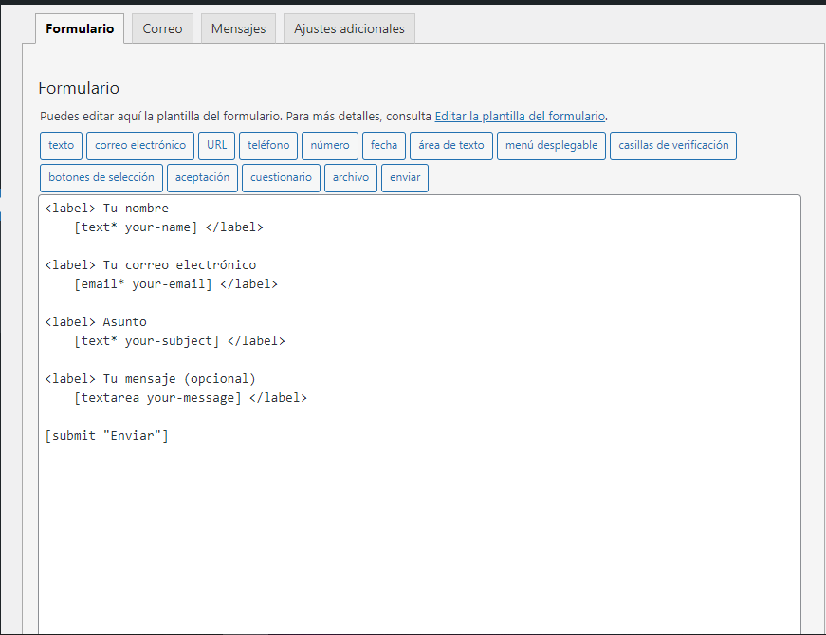

En los elementos que conforma un formulario, podemos insertar texto, cajas de texto, botones de radio, opciones multiples, añadir archivo, etc.

Los podemos configurar mediante la siguiente opcion

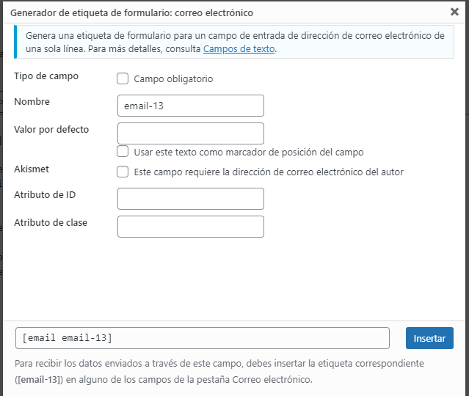

En este caso, solo ocuparemos la opción de nombre, lo demás son información innecesaria y le daremos a insertar

En el apartado de correos podemos observar el siguiente menú

Etiquetas de las opciones establecidas anteriormente

Contenido de un correo común

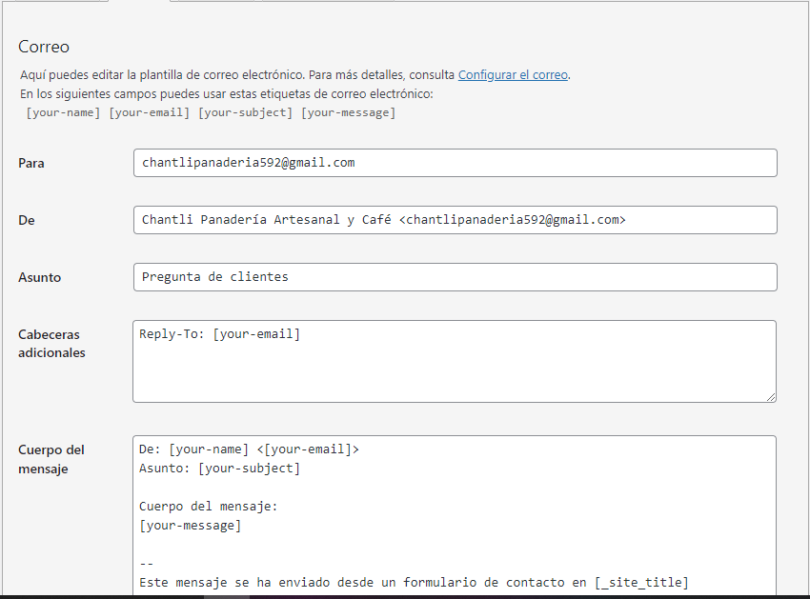

Este menú es la estructura de como recibirá los correos por los clientes, estos correos serian enviados al correo estándar ingresado para hacer la implementación del sitio web

Para saber mas de su funcionamiento, puedes consultar el siguiente video

<https://www.youtube.com/watch?v=bvuc3bHLpIc>

*Créditos: Canal de YouTube de* ***Nico Ciana***

* **ALL IN ONE WP MIGRATION**

Este plugin tiene como funcionalidad exportar e importar y base de datos del sitio web al que estamos desarrollando

En este caso, se utilizará este plugin para realizar copia de seguridad, exportación e importación de todo el contenido del sitio web

1. Instalamos el Plugin

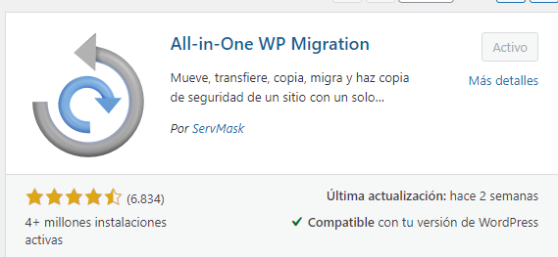

1. Despues nos saldrá en el menú en la barra lateral, el plugin instalado

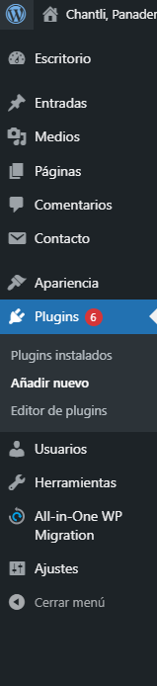

Acá

1. Luego nos saldrán diferentes opciones

* Exportar
* Importar

1. Nos saldrán las siguientes opciones

Exportar sitio web actual

Añadir sitio importado

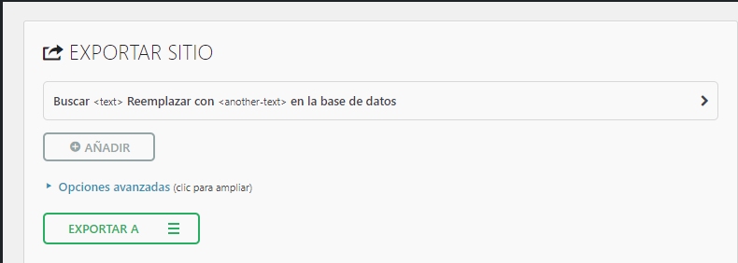

1. Después, seleccionaremos la opción que deseamos y le daremos a Aceptar